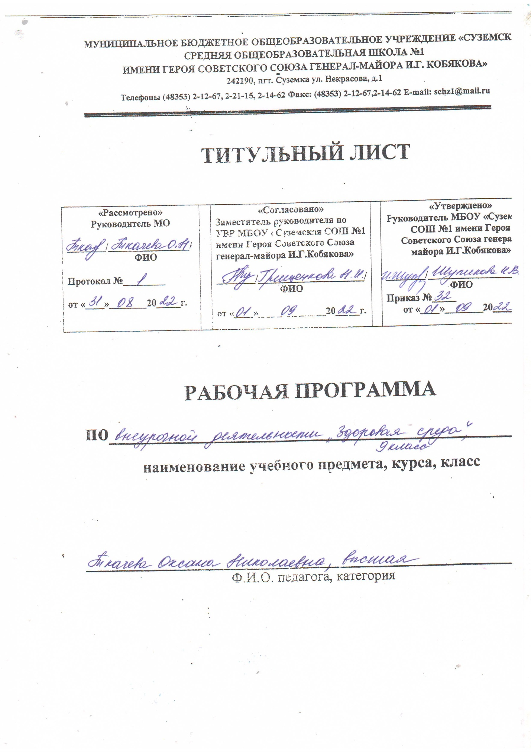

Пояснительная записка.
Программа внеурочной деятельности «Здоровая среда » реализует общеинтеллектуальное направление внеурочной деятельности в рамках ФГОС ООО.

На сегодняшний день очевидны проблемы здоровья граждан России. Именно общество в лице образовательных учреждений формирует систему приоритетов и ценностей, определенный стиль жизни, так называемые социально одобряемые нормы поведения. Поэтому образовательному учреждению необходимо найти новые формы пропаганды и внедрения ценностей здорового образа жизни, культуры здоровья, выработать новую систему социально-культурных ценностей, в которой здоровье будет одним из основных личностных приоритетов.
Программа внеурочной деятельности «Здоровая среда» в 8-9 классе способствует формированию основ здорового образа жизни и сочетает в себе практическую, проектную и исследовательскую деятельность. Предусмотрено ознакомление с приёмами оказания доврачебной помощи, повышающие понимание важности выполняемого дела.
Также предлагаемый курс внеурочной деятельности может поддержать и углубить знания по биологии (анатомии человека).
В программу введен не только анатомо-физиологический и морфологический материал, но и сведения по экологии человека, растений и животных, о влиянии разнообразных экологических факторов на организм человека, о зависимости процессов жизнедеятельности и здоровья людей от природных и социальных факторов окружающей среды. Практические занятия ориентируют учащихся на активное познание свойств организма человека и развитие умений по уходу за ним.
Программа имеет прикладное значение – профориентации. Он поможет проверить целесообразность выбора профиля дальнейшего обучения и будущей профессии выпускника. Поэтому, учащиеся также могут посещать курс с целью получения элементарных знаний об основных вопросах медицины, физиологии и гигиены, о способах сохранения и укрепления здоровья, особенностях влияния вредных привычек и окружающей среды на здоровье человека, навыков оказания первой помощи.
Цель: формирование у обучающихся бережного отношения к своему здоровью и здоровью окружающих людей, развитие культуры здорового образа жизни и расширение кругозора в области медицины.
Практические задачи данной программы:
- обеспечение необходимых условий для личностного развития, повышение мотивации для укрепление своего здоровья;
- адаптация их к жизни в обществе;
- формирование общей культуры, в том числе культуры здорового образа жизни;
Учебно-воспитательные задачи следующие:
- сознание и апробация здоровьесберегающих технологий в образовательном процессе;
- развитие у учащихся причинно-следственных и межпредметных связей в ходе реализации программы;
- формирование у учащихся осознанного выбора здорового образа жизни.
• повышение мотивации к изучению предмета «Анатомия человека»
• обучение практическим навыкам оказания первой доврачебной помощи в различных опасных для жизни ситуациях.

  - Планируемее результаты освоения курса внеурочной деятельности
Освоение программы обучающимися позволит получить следующие результаты:
Личностные:
• сформированность мотивации учеников к обучению и целенаправленной познавательной деятельности;
• способность ставить цели и строить жизненные планы;
• формирование коммуникативной компетентности в общении и сотрудничестве
• осуществлять сознательный выбор своей индивидуальной траектории учения;
• осознанному выбору и построению дальнейшей индивидуальной траектории образования на базе ориентировки в мире профессий и профессиональных предпочтений, с учётом устойчивых познавательных интересов, а также на основе формирования уважительного отношения к труду, развития опыта участия в социально значимом труде;
• развитие чувства личной ответственности за качество окружающей информационной среды.
Метапредметные:
• постановка и формулирование проблемы;
• умение самостоятельно планировать пути достижения целей;
• формирование и развитие компетентности в области использования информационно-коммуникационных технологий;
• умение определять понятия, создавать обобщения, устанавливать аналогии, устанавливать причинно-следственные связи
• соотносить свои действия с планируемыми результатами, осуществлять контроль своей деятельности;
• вступать в диалог и участвовать в коллективном обсуждении проблемы, аргументировать свою позицию;
• осуществлять информационный поиск для решения задач в учебной, справочной, научно-популярной литературе, в сети Интернет, других поисковых системах.
• обучать основам реализации проектно-исследовательской деятельности;
• самостоятельное создание алгоритмов деятельности при решении проблем творческого и поискового характера;

В ходе освоения программы внеурочной деятельности " За страницами учебника биологии" учащиеся приобретут знания об основных вопросах медицины, физиологии и гигиены, особенностях влияния вредных привычек на здоровье, особенностях воздействия двигательной активности на организм человека, основах рационального питания, о “полезных” и “вредных” продуктах, о значении режима питания, способах сохранения и укрепление здоровья, средствах профилактики ОРЗ, ОРВИ и др.болезней. Учащиеся научатся определять благоприятные факторы, воздействующие на здоровье, заботится о своем здоровье, оказывать первую медицинскую помощь.

II. Содержание

Название раздела | Содержание раздела
Введение | Понятие здоровья. Продолжительность жизни людей. Календарный и биологический возраст.  Биологические науки, изучающие организм человека: валеология, геронтология, биометеорология, анатомия, физиология, гигиена и психология человека.
Окружающая среда и здоровье. | Влияние смены погоды, в т.ч и температуры, на состояние здоровья человека. Повышение и снижение атмосферного давления.  Магнитные бури. Проблема загрязнения воздуха. Воздух жилых помещений. Вода и здоровье. Основные источники загрязнения воды. Минеральная вода, показания к применению.
Экстремальные факторы. | Влияние перегрузок и невесомости на организм человека. Электрические и магнитные поля и их влияние на человека. Радиация. Рентгеновское излучение.
.Режим дня. | Режим дня. Биологические ритмы. Роль сна на здоровье человека. Сколько должен спать человек. Нарушение сна.
.Вредные привычки | Влияние алкоголя и никотина на организм человека и последствия. Алкоголизм. Табакокурение. Электронные сигареты - вредно или нет.  Наркотики и наркомания. Влияние наркотиков на организм человека в подростковом возрасте.
Влияние физкультуры и спорта на организм человека. | Значение физической активности в современном обществе. Укрепление и развитие опорно-двигатель-ного аппарата и нервной системы. Влияние физической активности на укрепление дыхательной и кровеносной системы. Повышение иммунитета и качественные изменения в составе крови.
Питание и здоровье. | Понятие о правильном питании и режиме приема пищи. Химический состав пищи. Калорийность.  Сбалансированное питание – залог здоровья. Роль витаминов в обмене веществ.
Диагностические процедуры больных | Лечебные и диагностические процедуры. Клинические анализы и их расшифровка
Бактерии, вирусы и человек. | Общие сведения об инфекциях. Источники заражения и пути их передачи.  Сроки инкубационного периода некоторых И.Б. Сроки изоляции больных и средства защиты (пути) лиц, обращающихся с ними. Бактерии, возбудители болезней: скарлатины, коклюша, ангины, пневмонии, чумы, ботулизма, туберкулеза – клиника, лечение и профилактика. Антибиотики, их влияние на организм человека. Вирусы, возбудители болезней: краснухи, ветрянки, свинки, гриппа, СПИДа - клиника, лечение и профилактика.
Уход за больными | Уход за больными пожилого возраста и лежачими больными. Уход за инфекционными больными.  Уход за новорожденными детьми.
Прививки и вакцины. | Активная и пассивная иммунизация. Профилакти-ческие прививки. Виды вакцинации. Как изготавливают вакцины.
Заболевания опорно-двигательной системы. | Возрастные изменения в опорно-двигательном аппарате. Клиника и признаки заболевания артроза, радикулита, остеохондроза, сколиоза, плоскостопия. Травмы: растяжения, вывихи, переломы и оказание первой помощи.
Основные болезни  сердечно - сосудистой системы. | Возрастные изменения в сердечно - сосудистой системе, Изменение кровообращения. Клиника и признаки заболевания ишемической болезни сердца, гипертонии, гипотонии, артериосклероза. Профилактика и лечение инфаркта миокарда, инсульта, анемии.  Кровотечения, оказание первой помощи.
Дыхательная система | Возрастные изменения дыхательной системы. Причины возникновения и признаки заболеваний. Клиника и признаки заболевания ринита, ОРЗ, гайморита, горной болезни.  Клиника и признаки заболевания бронхиальной астмой, пневмонией, раком легких, туберкулезом.
Заболевания пищеварительной системы. | Клиника и профилактика болезней желудочно-кишечного тракта: гастрита, язвы желудка, дисбактериоза, панкреатита, холецистита. Симптомы и лечение аппендицита, цирроза печени. Неправильное пищевое поведение – анерексия.
Заболевания выделительной системы. | Симптомы и причины развития цистита и почечнокаменной болезни.
Болезни анализаторов | Возрастные изменения органов зрения. Особенности развития болезни: катаракта, глаукома, отслоение сетчатки. Причины, профилактика и симптомы близорукости, дальнозор-кости, конъюнктивита.  Возрастные изменения органов слуха. Причины, профилактика и симптомы синусита, отита. серной пробки, тугоухости.
Уход и профилактика болезней кожи. | Причины, профилактика и симптомы дерматита, герпеса, меланомы, псориаза, грибковых заболеваний. Как избавиться от веснушек, бородавок и угрей. Какие проблемы кожи можно решить с помощью масок? Обморожения и ожоги их классификация. Уход за кожей. Способствует ли солярий развитию рака кожи.  Какой должна быть подростковая косметика. Уход за ногтями и волосами.
Итоговое занятие профориентационной направленности. | Этика и деонтология в медицине.

- Тематическое планирование

№ п.п | Тема занятия |  | Кол-во часов
 | Теория | Практика
Введение ( 2 часа)
1 | Понятие здоровья. Продолжительность жизни людей. Календарный и биологический возраст. | Определение биологического и психологического возраста | 1
2 | Биологические науки, изучающие организм человека: валеология, геронтология, биометеорология, анатомия, физиология, гигиена и психология человека. | «Ключи от долголетия» (просмотр видеофильма) | 1
Окружающая среда и здоровье ( 4 часов)
3 | Почему смена погоды влияет на состояние здоровья человека. Повышение и снижение атмосферного давления. | Практикум № 1. Составление рекомендаций метеозависимым людям. | 1
4 | Как влияют перепады температуры на состояние здоровья человека. Магнитные бури. | Практикум № 2. Составление рекомендаций людям, подверженных влиянию магнитных бурь. | 1
5 | Проблема загрязнения воздуха. Воздух жилых помещений. | Лабораторная работа №1. Какие заболевания провоцирует загрязнение воздуха. | 1
6 | Вода и здоровье. Основные источники загрязнения воды. Минеральная вода, показания к применению. | Лабораторная работа № 2 Химический анализ минеральной воды " Караченская" | 1
Экстремальные факторы ( 3часов)
7 | Влияние перегрузок и невесомости на организм человека. | Практикум № 3 измерение пульса, артериального давления и частоты дыхания до и после физической нагрузки | 1
8 | Электрические и магнитные поля и их влияние на человека. | Круглый стол "Факторы среды и их влияние на организм человека" | 1
9 | Радиация. Рентгеновское излучение. | «Чем опасна радиация». Просмотр видеофильма | 1
Режим дня ( 2часа)
10 | Режим дня. Биологические ритмы. | Практикум № 4. Разработка собственного режима дня с учетом школьных занятий и подготовки Д/З. | 1
11 | Роль сна и здоровье человека. Сколько должен спать человек. Нарушение сна. | Практикум № 5 "Анализ рационального распределения времени суток" | 1
Вредные привычки ( 2 часа)
12 | Влияние алкоголя и никотина на организм человека и последствия. Алкоголизм. Табакокурение. | Тематический диспут " Электронные сигареты - вредно или нет?" | 1
13 | Наркотики и наркомания. Влияние наркотиков на организм человека в подростковом возрасте. | «Вредные привычки как разрушители здоровья» .Просмотр видеофильма | 1
Влияние физкультуры и спорта на организм человека ( 2 часа)
14 | Значение физической активности в современном обществе. Укрепление и развитие опорно-двигательного аппарата и нервной системы. | Практикум № 6. Измерение жизненного объема легких у тренированного и нетренированного человека. | 1
15 | Влияние физической активности на укрепление дыхательной и кровеносной системы.  Повышение иммунитета и качественные изменения в составе крови. | Практикум № 7 Приемы оказания первой медицинской помощи при нарушении ОДА | 1
Питание и здоровье ( 3 часов)
16 | Понятие о правильном питании и режиме приема пищи. | Практикум № 8. Составление индивидуального рациона питания. | 1
17 | Химический состав пищи. Калорийность. | Практикум № 9. Расчет калорийности обеда. | 1
18 | Сбалансированное питание – залог здоровья. Роль витаминов в обмене веществ. | Практикум № 10. Изучение этикеток продуктов питания. | 1
Диагностические процедуры больных (2 часа)
19 | Лечебные и диагностические процедуры | Экскурсия в клиническую лабораторию | 1
20 | Клинические анализы и их расшифровка. | Практикум № 11 " Расшифровка анализа крови и мочи" | 1
Бактерии, вирусы и человек ( 3 часов)
21 | Общие сведения об инфекциях.  Источники заражения и пути их передачи.  Сроки инкубационного периода некоторых И.Б.  Сроки изоляции больных и средства защиты (пути) лиц, обращающихся с ними. | Круглый стол " Всегда ли оправдан прием антибиотиков" | 1
22 | Бактерии, возбудители болезней: скарлатины, коклюша, ангины, пневмонии, чумы, ботулизма, туберкулеза – клиника, лечение и профилактика. | Конференция " Инфекционные заболевания и меры борьбы с ними" | 1
23 | Вирусы, возбудители болезней: краснухи, ветрянки, свинки, гриппа, СПИДа - клиника, лечение и профилактика. | Конференция " Инфекционные заболевания и меры борьбы с ними" | 1
Уход за больными ( 1 часа)
24 | Уход за больными пожилого возраста и лежачими больными. | Экскурсия в ГКБ № 11 | 1
Прививки и вакцины ( 1 часа)
25 | Активная и пассивная иммунизация. Профилактические прививки. | Виды вакцинации. Как изготавливают вакцины. Просмотр видеофильма | 1
Заболевания опорно-двигательной системы.( 2 часа)
26 | Возрастные изменения в опорно-двигательном аппарате. Клиника и признаки заболевания артроза, радикулита, остеохондроза, сколиоза, плоскостопия. | Практикум №12 Диагностика плоскостопия и сколиоза». | 1
27 | Травмы: растяжения, вывихи, переломы и оказание первой помощи. | Практикум№13. Наложение шины при переломах» | 1
Основные болезни сердечно - сосудистой системы ( 2часа)
28 | Клиника и признаки заболевания ишемической болезни сердца, гипертонии, гипотонии, артериосклероза. | Практикум №14. Наложение стерильных повязок на голову, грудь, живот, конечности. | 1
29 | Профилактика и лечение инфаркта миокарда, инсульта, анемии. | Практикум №15. Наложение жгута при кровотечениях. | 1
Дыхательная система ( 1 часа)
30 | Клиника и признаки заболевания ринита, ОРЗ, гайморита, бронхиальной астмой, пневмонией, раком легких, туберкулезом. | Практикум №16 «Оказание первой помощи при остановке дыхания» | 1
Заболевания пищеварительной системы ( 1 часа)
31 | Клиника и профилактика болезней желудочно-кишечного тракта: гастрита, язвы желудка, дисбактериоза, панкреатита, холецистита. | Тематический диспут "Неправильное пищевое поведение – анерексия и ожирение" | 1
Заболевания выделительной системы ( 1часа)
32 | Симптомы и причины развития цистита и почечнокаменной болезни. | Просмотр видеофильма «Искусственная почка» | 1
Болезни анализаторов ( 1 часа)
33 | Болезни органов зрения и слуха | Практикум № 17. Определение остроты зрения по таблице. Зарядка для глаз. | 1
Уход и профилактика болезней кожи (1 часа)
34 | Причины, профилактика и симптомы дерматита, герпеса, меланомы, псориаза, грибковых заболеваний. | Практикум №18. Оказание первой помощи при ожогах и обморожениях. | 1
Итоговое занятие профориентационной направленности ( 1 часа)
35 | Ролевая игра "Хочу быть врачом..." | Ролевая игра "Хочу быть врачом..." | 1

